**BAZY DANYCH**

**LISTA 2**

Wioletta Łupkowska, 244831

Poniedziałek, 15:15-16:55

1

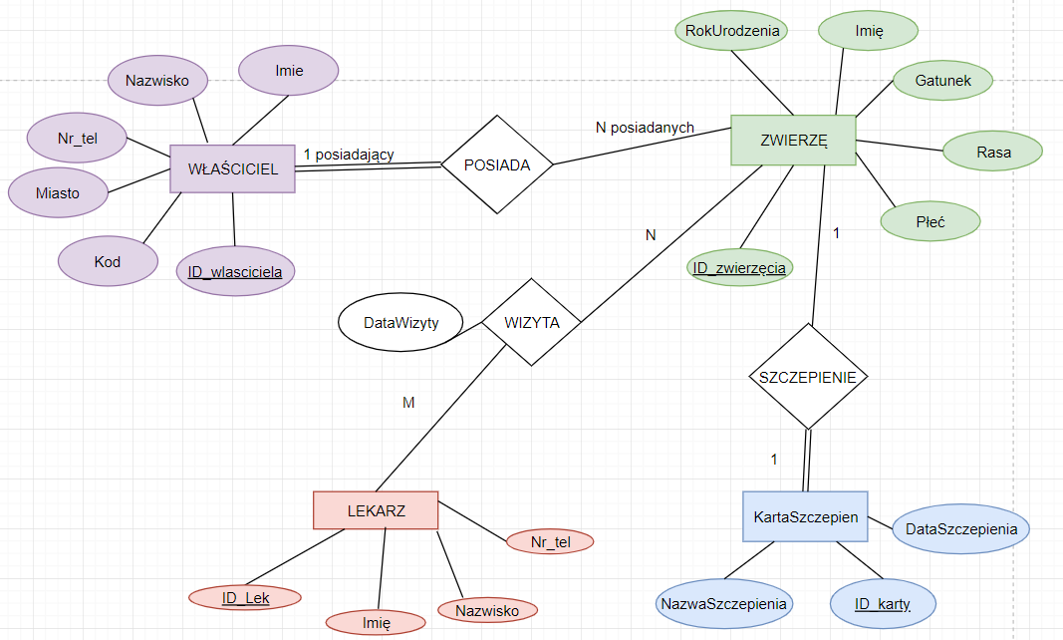

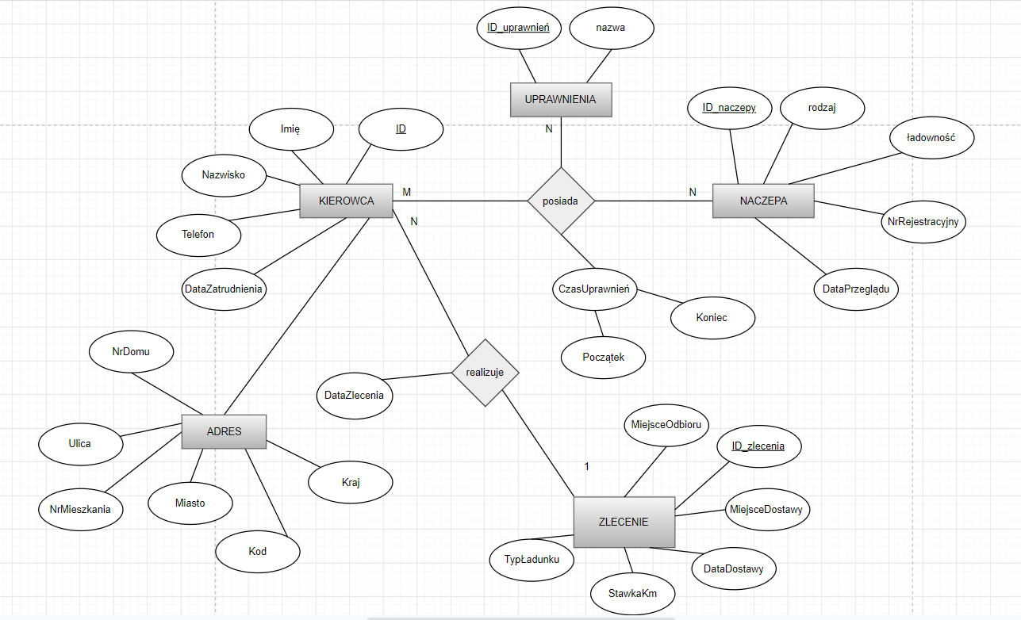2

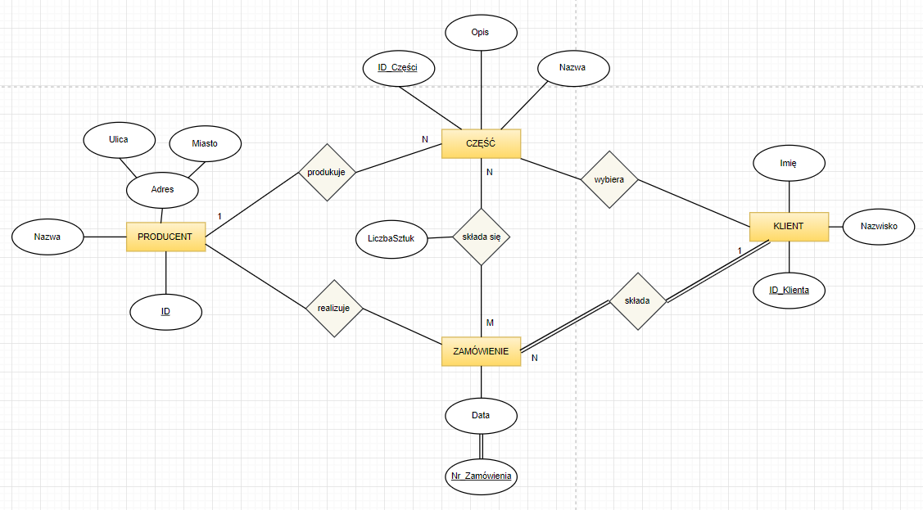3

4.1

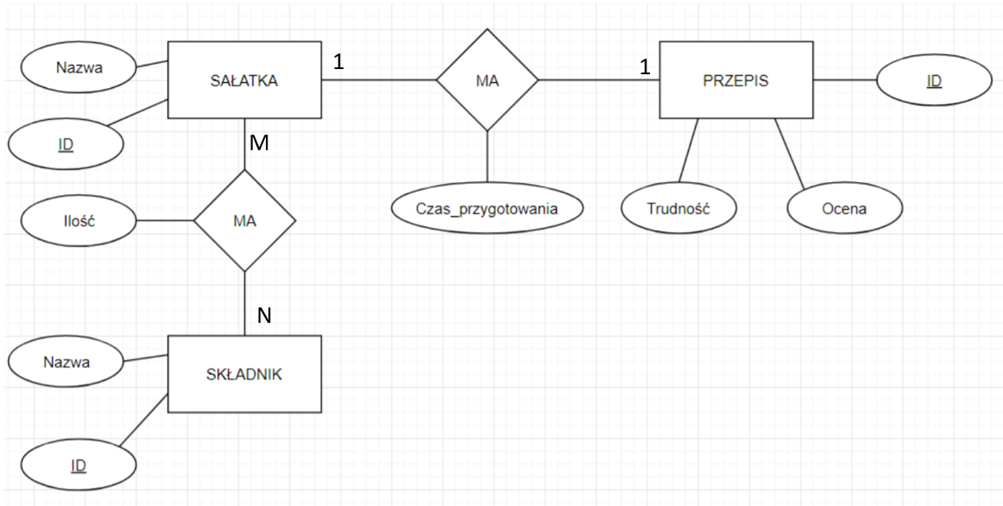

4.2

* Sałatka jest identyfikowana za pomocą: nazwy i unikalnego numeru.
* Przepis posiada: trudność, ocenę i unikatowy numer.
* Składnik ma swoją nazwę i unikalny numer.

Wymogi związane z danymi:

* Sałatka wymaga określonej ilości składników.
* Przepis ma określony czas przygotowania.
* Jedna sałatka jest zrobiona z wielu składników, a jeden składnik może należeć do wielu sałatek.
* Sałatka może mieć tylko jeden przepis oraz jeden przepis definiuje jedną sałatkę.